Uchwała Nr XXIV/161/2017
Rady Powiatu Mławskiego
z dnia 27 marca 2017 roku

w sprawie dostosowania sieci szkół ponadgimnazjalnych i specjalnych do nowego ustroju szkolnego, wprowadzonego ustawą -Prawo oświatowe oraz ustalenia sieci szkół ponadpodstawowych i specjalnych.

Na podstawie art. 4 ust 1 pkt 1, art.12 pkt 11 ustawy z dnia 5 czerwca 1998r o samorządzie powiatowym (Dz.U. z 2016r poz. 814 ze zm.) oraz art. 217 ust 1-3, 5-6 ustawy z dnia 14 grudnia 2016 r. przepisy wprowadzające ustawę – Prawo oświatowe (Dz.U. z 2017r poz. 60) uchwala się, co następuje:
§ 1

Określa się plan sieci publicznych szkół ponadgimnazjalnych i szkół specjalnych, prowadzonych przez powiat z uwzględnieniem szkół ponadgimnazjalnych i specjalnych mających siedzibę na obszarze powiatu prowadzonych przez inne organy, tak aby umożliwić dzieciom i młodzieży zamieszkującym na obszarze powiatu lub przebywającym w podmiotach i jednostkach, o których mowa w art. 4 pkt 2 lit. b ustawy – Prawo oświatowe, realizację odpowiedniego obowiązku szkolnego lub obowiązku nauki, na okres od dnia 1 września 2017r
do dnia 31 sierpnia 2019r., z uwzględnieniem klas dotychczasowych gimnazjów specjalnych prowadzonych w szkołach innego typu, wg. załącznika nr 1 niniejszej uchwały.

§ 2

Określa się plan sieci publicznych szkół ponadpodstawowych i szkół specjalnych, prowadzonych przez powiat, z uwzględnieniem szkół ponadpodstawowych i specjalnych mających siedzibę na obszarze powiatu prowadzonych przez inne organy tak aby możliwość dzieciom i młodzieży zamieszkującym na obszarze powiatu lub przebywającym w podmiotach i jednostkach , o których mowa w art. 4 pkt. 2 lit b ustawy- Prawo oświatowe, realizację odpowiednio obowiązku szkolnego lub obowiązku nauki, na okres od 1 września 2017r do dnia 31 sierpnia 2019r. z uwzględnieniem klas dotychczasowych szkół zawodowych, o których mowa w art. 164 ustawy
wg. załącznika nr 2 niniejszej uchwały.

§ 3
Określa się warunki włączenia publicznego gimnazjum specjalnego do publicznej ośmioletniej szkoły podstawowej specjalnej prowadzonej przez powiat wg. załącznika nr 3 niniejszej uchwały.

§ 4
Określa się projekt planu sieci publicznych szkół ponadpodstawowych oraz szkół specjalnych, prowadzonych przez powiat z uwzględnieniem szkół ponadpodstawowych i specjalnych mających siedzibę na obszarze powiatu prowadzonych przez inne organy prowadzące, tak aby umożliwić dzieciom i młodzieży zamieszkującym na obszarze powiatu lub przebywającym w podmiotach i jednostkach, o których mowa w art. 4 pkt. 2 lit b ustawy -Prawo oświatowe, realizację odpowiednio obowiązku szkolnego lub obowiązku nauki, od dnia 1 września 2019, z uwzględnieniem klas dotychczasowych publicznych zasadniczych szkół zawodowych, o których mowa w art. 164 ustawy, publicznych trzyletnich liceów ogólnokształcących, o których mowa w art. 148 ustawy oraz klas dotychczasowych publicznych czteroletnich techników, o których mowa w art. 154 ustawy wg załącznika nr 4 niniejszej uchwały.

§ 5
Wykonanie Uchwały powierza się Zarządowi Powiatu Mławskiego.

§ 6
Uchwała wchodzi w życie po upływie 14 dni od ogłoszenia w Dzienniku Urzędowym Województwa Mazowieckiego.
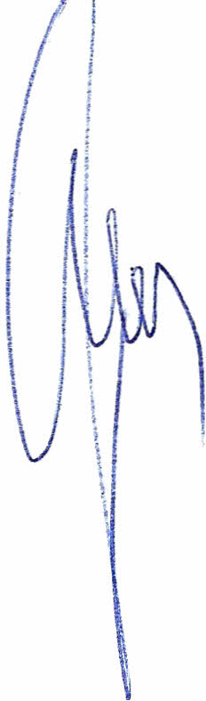

Przewodniczący Rady Powiatu

Henryk Antczak

Uzasadnienie

Rada Powiatu w dniu 27 stycznia 2017r. podjęła Uchwałę Nr XXIII/154/2017 w sprawie projektu dostosowania sieci szkól ponadgimnazjalnych i specjalnych do nowego ustroju szkolnego wprowadzonego ustawą – Prawo oświatowe z dnia 14 grudnia 2016r oraz ustalenia sieci szkół publicznych ponadpodstawowych i specjalnych zgodnie z art. 213 w/w ustawy. Uchwała miała charakter intencyjny. Uchwałę przekazano Mazowieckiemu Kuratorowi Oświaty oraz Związkom Zawodowym celem zaopiniowania. Opinie Związków Zawodowych są pozytywne. Po uzyskaniu opinii z dnia 20 lutego 2017 roku Mazowieckiego Kuratora Oświaty i uwzględnieniu wskazanej koniecznej zmiany w sieci szkół policealnych, Rada Powiatu może podjąć uchwałę w terminie do 31 marca 2017 r w sprawie dostosowania sieci szkół do nowego ustroju szkolnego.
W powyższej sytuacji uwzględniono:
- Szkołę Policealną w Zespole Szkół nr 2 z siedzibą w Mławie ul. Z. Morawskiej 29b
- Publiczną Policealną Szkołę Administracji „Żak” w Mławie
- Publiczną Policealną Szkołę Bezpieczeństwa i Higieny Pracy „ Żak” w Mławie

W przypadku uwzględnienia w uchwale zmian wskazanych przez Kuratora Oświaty przyjmuje się , że uchwała uzyskała pozytywną opinię.

